Использование веб-сервиса Onlinetestpad для создания дистанционного тестирования
Василенко Татьяна Владимировна,
учитель географии
МБОУ «ОКЛ им.Г.Т.Берегового»
города Симферополя Республики Крым

Индивидуальное оценивание учащихся при дистанционных технологиях обучения является одной из основных проблем. Важность проверки качества усвоенных знаний-одна из актуальных задач при проведении онлайн-урока. Одним из инструментов решения данной проблемы является использование учителем дистанционного тестирования.
Контроль знаний учащихся при изучении предмета в процессе дистанционного тестирования выполняет ряд функций:
а) развивающую, помогая применять полученные знания при решении практико- ориентированных заданий;
б) воспитательную, формирующую самодисциплину, ответственность и творческую инициативу в зависимости от вида заданий теста;
в) контролирующую, проверяющую уровень усвоения полученных знаний;
г) диагностическую, позволяющую учителя понять, какие темы слабо усвоены учащимися.
Рассмотрим веб-сервис - https://onlinetestpad.com/ (см.рис.1.) для создания онлайн-тестов при контроле знаний у учащихся по предмету «география».
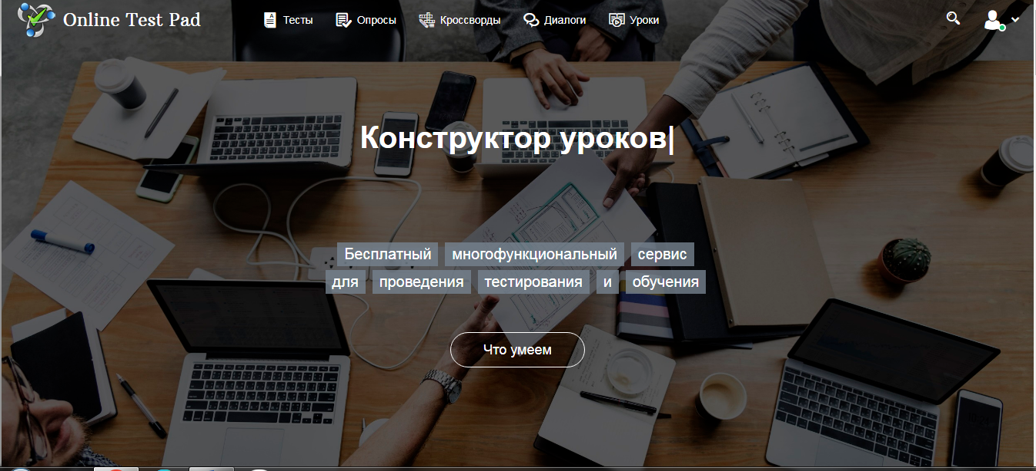
Рис.1 Скриншот главной страницы сервиса.
Данный сервис позволяет учителю создать разные типы тестовых заданий, которые можно использовать на этапах урока: актуализации, изучении нового материала, закреплении первичных знаний и т.д.
Используя конструктор тестов Оnlinetestpad, чтобы улучшить усвоение знаний учащихся и достигнуть педагогических целей урока, учитель может создавать тестовые задания открытого и закрытого типов (см.рис.2).
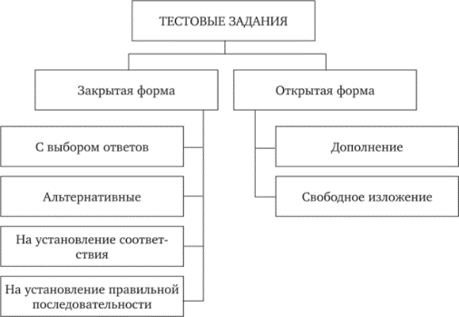
Рис.2. Распространенные типы тестовых заданий [1]
Пример тестового задания закрытого типа – с выбором одного правильного ответа при изучении темы: «Географические координаты» в 5 классе (см.рис.3.).
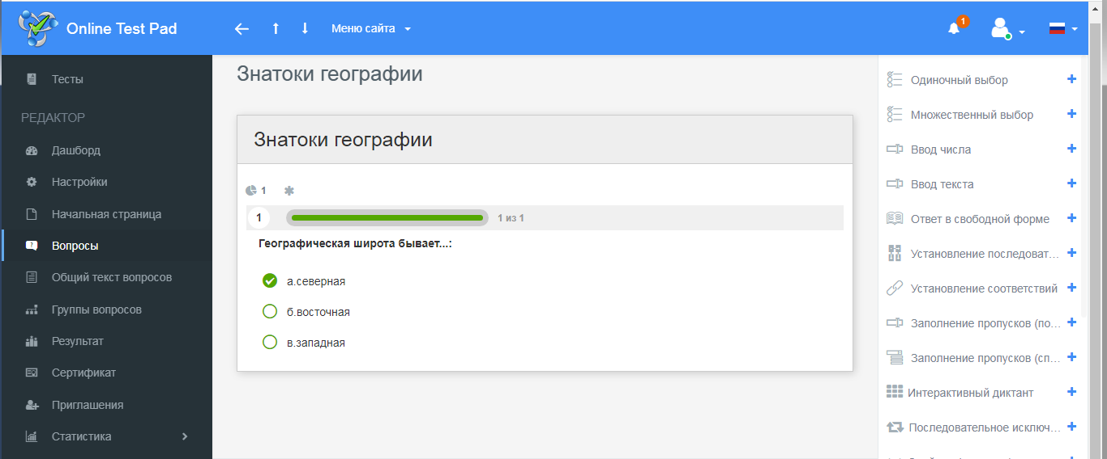
Рис.3 Скриншот – тест с выбором одного правильного ответа
Пример закрытого тестового задания на установления соответствия названия географических объектов и их расположения на географической карте (см.рис.4).
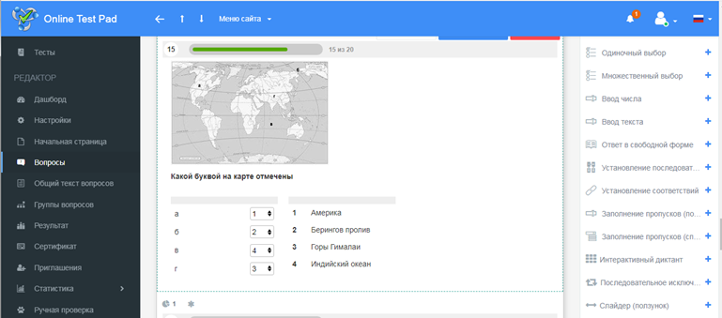

Рис.4. Скриншот – тест на установление соответствия
Еще один инструмент сервиса - статистика. Использование данного инструмента позволяет учителю дистанционно, экономя время, провести контроль не только персональных достижений конкретного обучающегося, но и получить статистику по итогам прохождения теста всеми учениками, выделить вопросы, которые вызвали наибольшее затруднение, сформировать таблицу сводных данных теста с типичными ошибками. (см.рис.5).
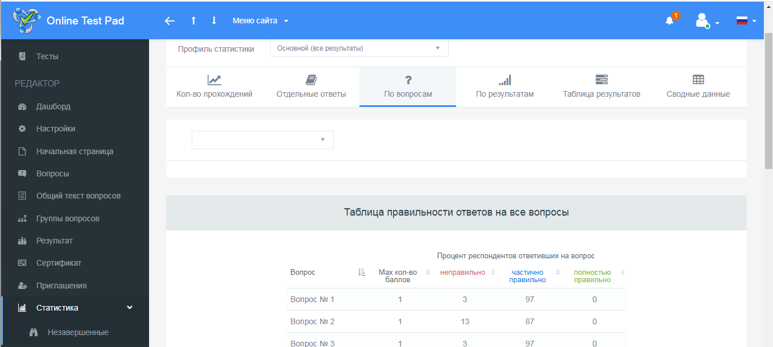
Рис.5. Скриншот-пример статистических данных викторины по географии.
Инструменты сервиса Оnlinetestpad позволяют учителю подбирать типы тестовых заданий, создавать тестовые задания, использовать имеющиеся тесты данного сервиса.
Для работы в системе Оnlinetestpad учителю необходимо:
1. Создать свою учетную запись личного кабинета, т.е. пройти регистрацию;
2. Создать свой тест, используя конструктор тестов. Учитель может в конструкторе задать правильные ответы на каждой вопрос, перевод количества правильно выполненных заданий в оценку, чтобы в конце прохождения учащиеся сразу видели свою отметку. Сделать его общедоступным, или ограничить доступ к тесту, персонализированным или анонимным и т.д.
3. Поделиться ссылкой на созданный тест с обучающимися;
4. После прохождения теста учащимися провести диагностику полученных результатов.
Инструменты сервиса Оnlinetestpad не ограничиваются только созданием тестов. Учитель может создавать кроссворды, комплексные задания, диалоговые тренажеры другие виды работ при дистанционном обучении, реализуя системно-деятельностный подход и дифференцированное обучение
Список использованных источников:
- https://studme.org/342420/pedagogika/formy_testovyh_zadaniy_razrabotka_testov

